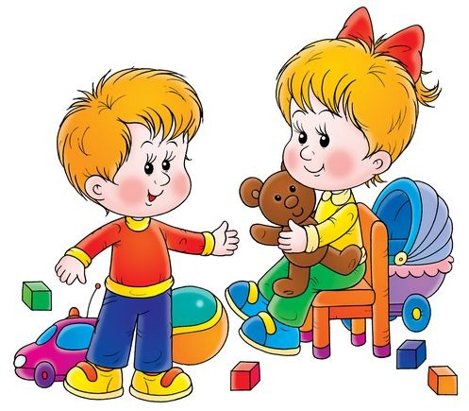

Spojená škola, Hervartov 112
Materská škola v Cigeľke

Zápis detí do materskej školy – školský rok 2026/2027
Vážení rodičia,
zápis detí do materskej školy pre školský rok 2026/2027 bude prebiehať tradičnou formou osobného stretnutia školy, rodičov a detí
dňa 11.5.2026 pondelok
v čase od 8:00 do 12:00
v priestoroch Materskej školy v Cigeľke

Priniesť so sebou
- rodný list dieťaťa
- občiansky preukaz zákonného zástupcu

Podmienky prijímania detí do MŠ:
Na predprimárne vzdelávanie sa prednostne prijímajú deti:
- pre ktoré je plnenie predprimárneho vzdelávania povinné – deti, ktoré dovŕšia 5 rokov do 31.augusta 2026.
- ktoré dovŕšili šesť rokov veku, ale nedosiahli školskú spôsobilosť (deti pokračujúce v plnení povinného predprimárneho vzdelávania ešte jeden školský rok,
- deti, ktoré majú právo na prijatie na predprimárne vzdelávanie – deti, ktoré dovŕšia štyri roky veku do 31. augusta 2026

V Hervartove 11.04.2026 Mgr. Dagmar Pavuková, riaditeľka školy

